1,注册之后,给注册的邮箱发送一个确认url,这个url由他生成:

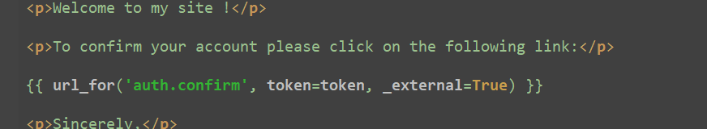

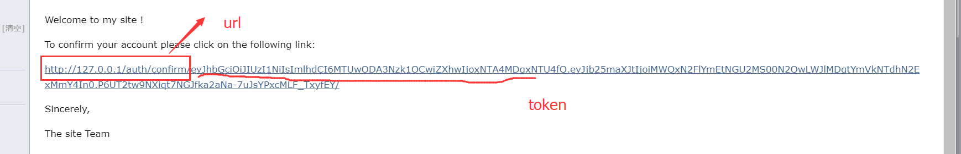

确认视图函数, 又login_before_request保护,需先登录

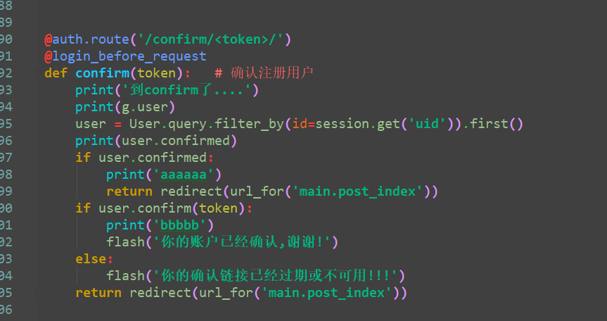

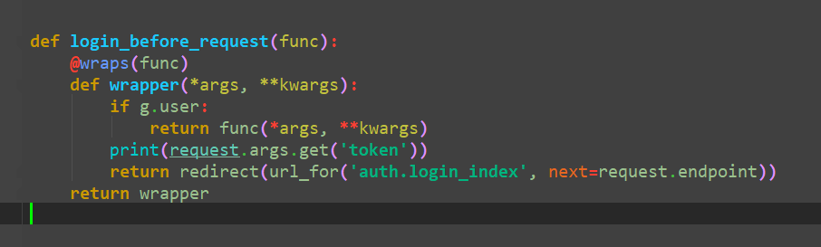

在登录视图函数中 我能获取到端点但是获取不到url中的token

